ЗАТВЕРДЖЕНО
Рішення міської ради
___________ 2022 року
№ 24/VIIІ-

Положення
про нагородження медаллю «За оборону Чернігова»

1. Медаль «За оборону Чернігова» є відзнакою територіальної громади міста Чернігова.

2. Претендентами на нагородження медаллю «За оборону Чернігова» можуть бути особи із числа:
1) військовослужбовців Збройних Сил України, Державної прикордонної служби України, Національної гвардії України, Національної поліції України, Державної служби України з надзвичайних ситуацій, Служби безпеки України та інших утворених відповідно до законів України військових формувань,
які брали участь у здійсненні заходів із забезпечення відсічі й стримування російської збройної агресії проти України під час оборони міста Чернігова упродовж лютого-березня 2022 року;
2) мешканців міста Чернігова та інших громадян України, громадян інших держав, які проводили активну громадську, благодійну і волонтерську діяльність, відважно виконували свій громадянський обов’язок під час активних бойових дій, евакуаційних заходів, надання матеріальної, фінансової та іншої допомоги підприємствам, установам, організаціям міста Чернігова,
які забезпечували функціонування критичної інфраструктури міста, захисникам та мешканцям міста Чернігова, або іншим чином активно сприяли виконанню завдань, пов’язаних зі здійсненням заходів із забезпечення оборони міста Чернігова упродовж лютого-березня 2022 року.

3. Нагородження медаллю «За оборону Чернігова» може здійснюватися посмертно.

4. Рішення про нагородження медаллю «За оборону Чернігова» приймається виконавчим комітетом Чернігівської міської ради.

5. Для попереднього розгляду питань, пов’язаних із нагородженням медаллю «За оборону Чернігова», у Чернігівській міській раді утворюється Робоча група з питань нагородження медаллю «За оборону Чернігова» (далі – Робоча група).
Персональний склад Робочої групи затверджується розпорядженням Чернігівського міського голови.
До складу Робочої групи можуть входити: депутати Чернігівської міської ради, представники виконавчих органів Чернігівської міської ради, військ Оперативного командування «Північ», підприємств, установ та організацій міста Чернігова.
Керівником Робочої групи є секретар Чернігівської міської ради, який здійснює координацію діяльності Робочої групи, скликає її засідання, головує
на них та несе персональну відповідальність за організацію роботи з питань нагородження медаллю «За оборону Чернігова».
Засідання Робочої групи вважається правомочним, якщо участь у ньому беруть більше половини від загального її складу.
Рішення Робочої групи приймаються шляхом відкритого голосування більшістю голосів від складу присутніх на засіданні членів Робочої групи. Кожен член Робочої групи має один голос. У разі рівного розподілу голосів членів Робочої групи вирішальним є голос головуючого.
Рішення Робочої групи оформлюється протоколом, який підписують керівник Робочої групи, секретар та члени Робочої групи, присутні на засіданні.

6. Пропозиції щодо нагородження медаллю «За оборону Чернігова» вносяться на ім’я Чернігівського міського голови у вигляді письмового клопотання.
Ініціаторами клопотання можуть бути:
1) стосовно осіб, зазначених у підпункті 1 пункту 2 цього
Положення, – командири військових частин, керівники органів та підрозділів, інших утворених відповідно до законів України військових формувань,
які засвідчують безпосередню участь та вагомий внесок особи
у здійснення заходів із забезпечення відсічі й стримування російської збройної агресії проти України під час оборони міста Чернігова;
2) стосовно осіб, зазначених у підпункті 2 пункту 2 цього
Положення, – Чернігівський міський голова, депутати Чернігівської міської ради, командири військових частин, керівники органів та підрозділів, інших утворених відповідно до законів України військових формувань, керівники підприємств, установ та організацій міста Чернігова незалежно від форми власності, у тому числі громадських, благодійних та волонтерських.
У разі, коли ініціатором клопотання виступає Чернігівський міський голова, пропозиції щодо нагородження медаллю «За оборону Чернігова»
від його імені вносяться безпосередньо Робочій групі.
Самовисування на нагородження медаллю «За оборону Чернігова»
не розглядаються.

7. До клопотання додаються наступні документи:
1) Список осіб, представлених до нагородження медаллю «За оборону Чернігова» (далі – Список), який оформлюється за встановленою формою (додаток 1) та має містити такі відомості про претендента на нагородження: прізвище, ім’я, по батькові, місце роботи та посада, категорія особи, місце проживання, стисла характеристика конкретних особливих заслуг особи;
2) завірена належним чином копія першої сторінки паспорта у формі книжечки або лицьового боку паспорта у формі картки, або іншого документа, що посвідчує особу, на кожного претендента на нагородження, зазначеного у Списку.
Відповідальність за правдивість відомостей, зазначених у Списку, несе ініціатор клопотання.

8. Клопотання без подання документів, передбачених пунктом 7 цього Положення, повертається його ініціатору без розгляду.

9. Клопотання та додані до нього документи відповідно до резолюцій скеровуються до секретаря Робочої групи, який у встановленому порядку перевіряє відповідність та правильність оформлення нагородних матеріалів, після чого вносить їх на розгляд Робочої групи.

10. Робоча група розглядає нагородні матеріали, вивчає, аналізує Списки з відомостями про кожного претендента на нагородження, приділяючи особливу увагу характеристиці конкретних особливих заслуг особи, та, у разі потреби, залишає за собою право затребувати від ініціатора клопотання додаткові підтверджуючі документи стосовно таких заслуг.
У разі, якщо документи про нагородження не відповідають вимогам цього Положення, Робоча група має право відмовити та не вносити на розгляд виконавчого комітету Чернігівської міської ради кандидатуру претендента
на нагородження медаллю «За оборону Чернігова», про що повідомляється ініціатору клопотання.
На підставі протоколу Робочої групи відділ кадрової роботи Чернігівської міської ради готує проєкт рішення про нагородження медаллю «За оборону Чернігова» та вносить його на розгляд виконавчого комітету Чернігівської міської ради.

11. Медаль «За оборону Чернігова» має розмір 45 х 45 мм, виготовляється зі сплавів металу з гальванічним покриттям нікелем.
Медаль для нагородження осіб, зазначених у підпункті 1 пункту 2 цього Положення (додаток 2), – має форму рівностороннього хреста, який накладений на щит (у вигляді круга) із схрещеними мечами, спрямованими вістрями догори, на тлі хреста розміщується менший круг, на лицьовому боці якого,
у центрі, зображення герба міста Чернігова, угорі по колу – напис
«ЗА ОБОРОНУ», внизу по колу – «ЧЕРНІГОВА», справа по колу – «2022».
Медаль для нагородження осіб, зазначених у підпункті 2 пункту 2 цього Положення (додаток 3), – має форму рівностороннього хреста, який накладений на щит (у вигляді круга), на тлі хреста розміщується менший круг,
на лицьовому боці якого, у центрі, зображення герба міста Чернігова, угорі
по колу – напис «ЗА ОБОРОНУ», внизу по колу – «ЧЕРНІГОВА», справа
по колу – «2022».
На зворотному боці медалі розміщується напис: «ЧЕРНІГІВ – СТІЙКЕ МІСТО».
Усі написи та зображення рельєфні нефарбовані.
Медаль на муаровій стрічці синьо-жовтого кольору, із застібками
на зворотному боці. Муарова стрічка, розміром 36х54 мм, з’єднується
з медаллю за допомогою кілець, виготовлених із металу.

12. Особам, нагородженим Медаллю, вручається посвідчення (додаток 4).
Посвідчення має розмір у розгорнутому вигляді 110 х 160 мм, у складеному – 110 х 80 мм.
Зовнішня сторона посвідчення виготовляється з палітурного матеріалу темно-синього кольору.
На першій сторінці посвідчення посередині зроблений тиснений напис золотистого кольору: «ПОСВІДЧЕННЯ».
Внутрішня сторона посвідчення виготовляється з паперу, друга та третя сторінки якого мають світло-жовтий муаровий фон та обрамлення фігурною рамкою темно-синього кольору.
На другій сторінці посвідчення – поле для розміщення зображення медалі.
На третій сторінці посвідчення, у верхній частині, посередині: герб міста Чернігова, нижче посередині текст темно-синього кольору: «Рішенням виконавчого комітету Чернігівської міської ради від «__» _________ 20__ року № _____», нижче, посередині розташовано три горизонтальні смужки темно-синього кольору для внесення відомостей про прізвище, ім’я та по батькові нагородженого. Під кожною зі смужок є відповідний напис темно-синього кольору: «прізвище»; «ім’я»; «по батькові». Нижче посередині у чотири рядки розташовано текст темно-синього кольору: «НАГОРОДЖЕНО відзнакою територіальної громади міста Чернігова – медаллю «За оборону Чернігова» _______________».
У нижній частині третьої сторінки – у два рядки розташовано напис темно-синього кольору: «Чернігівський міський голова», далі – місце
для підпису Чернігівського міського голови (із розшифруванням підпису), що засвідчується гербовою печаткою Чернігівської міської ради.

13. Для зберігання посвідчення та медалі у комплекті передбачається футляр стандартного формату темно-синього кольору.

14. Придбання нагородних атрибутів (медаль, посвідчення, футляр) здійснюється виконавчим комітетом Чернігівської міської ради за рахунок коштів бюджету Чернігівської міської територіальної громади.

15. Церемонія вручення Медалі відбувається щорічно з нагоди Дня міста Чернігова, державних та професійних свят, ювілейних та інших дат, а також
з метою здійснення представницьких та інших заходів.
У разі нагородження посмертно визначення отримувача нагороди проводиться ініціатором клопотання, який запрошує визначену особу
на церемонію вручення або за дорученням Чернігівського міського голови вручає особисто.

Додаток 1
до Положення про нагородження
відзнакою територіальної
громади міста Чернігова –
медаллю «За оборону Чернігова»

Список осіб, представлених
до нагородження медаллю «За оборону Чернігова»

№ з/п | ПІБ особи | Місце роботи,  посада особи | Категорія особи  (захисник,  волонтер тощо),  місце проживання (населений пункт) | Стисла характеристика  конкретних особливих заслуг особи

Посада та місце роботи
ініціатора клопотання ________________________________________________________________________________________ __________________________________________________________________________________________________________
(підпис) (ініціали, прізвище)
МП

Виконавець
(ПІБ, контактний телефон)
Додаток 2
до Положення про нагородження
відзнакою територіальної
громади міста Чернігова –
медаллю «За оборону Чернігова»

Медаль «За оборону Чернігова»
(для нагородження осіб, зазначених у підпункті 1 пункту 2 цього Положення)

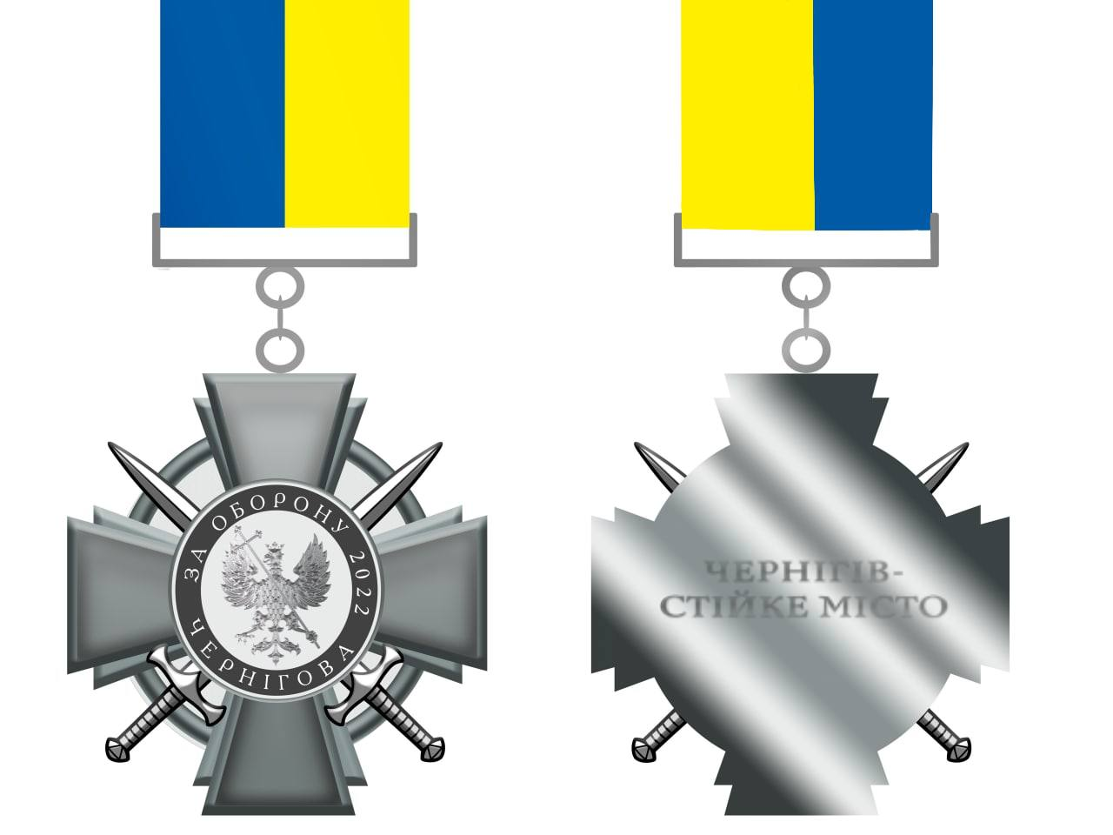

Додаток 3
до Положення про нагородження
відзнакою територіальної
громади міста Чернігова –
медаллю «За оборону Чернігова»

Медаль «За оборону Чернігова»
(для нагородження осіб, зазначених у підпункті 2 пункту 2 цього Положення)

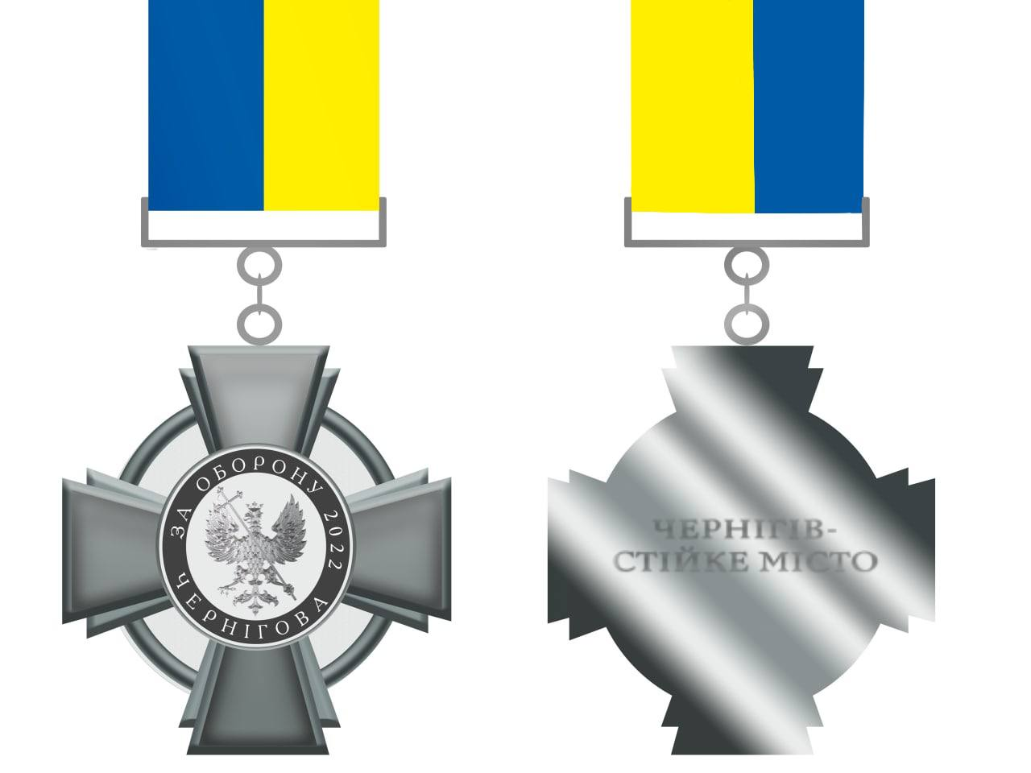
Додаток 4
до Положення про нагородження
відзнакою територіальної
громади міста Чернігова –
медаллю «За оборону Чернігова»

Посвідчення до медалі «За оборону Чернігова»

ПОСВІДЧЕННЯ

Зображення  медалі | 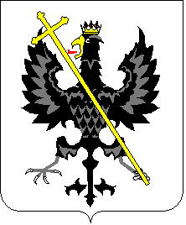  Рішенням виконавчого комітету  Чернігівської міської ради  від «__» __________ 20__ року № _______  ______________________________________  прізвище  ______________________________________  ім’я  ______________________________________  по батькові  НАГОРОДЖЕНО  відзнакою територіальної громади міста Чернігова –  медаллю «За оборону Чернігова»  __________________  Чернігівський  міський голова ______________

